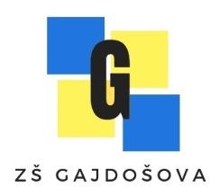 | Základní škola, Brno, Gajdošova 3  DOKUMENTACE ŠKOLY  Ceník stravného  dokument | Číslo jednací:  03.03.01/20250101  Počet stran: 1  Počet příloh: 0

Ceník stravného
 | věk 7 – 10 let | věk 11 - 14 | věk 15 - 18
svačina | 28 Kč | 28 Kč | 28 Kč
dotovaný oběd | 39 Kč | 41 Kč | 45 Kč
plná cena oběda | 91 Kč | 93 Kč | 97 Kč
Cena dotovaného oběda a plná cena oběda jsou v případě dietního stravování s výjimkou diabetické diety o 2 Kč vyšší.
Pro zařazení strávníka do věkové kategorie je rozhodující, jakého věku strávník dosáhne v průběhu aktuálně navštěvovaného školního roku. Školní rok končí vždy až 31. 8.
Naše školní jídelna připravuje obědy i cizím strávníkům.
Cena oběda pro cizího strávníka- 115 Kč
Cena oběda pro cizího strávníka do Menuboxu: - 127 Kč

V Brně dne 01. 01. 2025
Mgr. Rostislav Novotný, MBA
ředitel školy

